ПРОТОТИП 1
График какой из приведенных ниже функций изображен на рисунке?
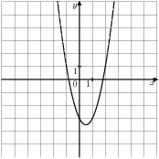  1.  1)  2)  3)  4) | 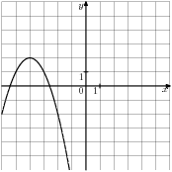  2.  1)  2)  3)  4)
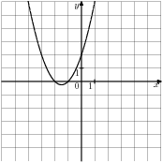  3.  1)  2)  3)  4) | 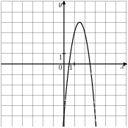  4.  1)  2)  3)  4)

1

ПРОТОТИП 16
1. Найдите значение по графику функции 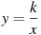.
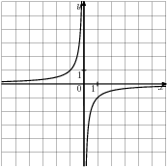
2. Найдите значение по графику функции .
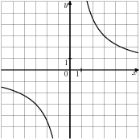
3. Найдите значение по графику функции .
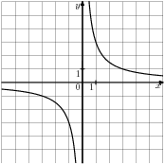

48
Найдите значение по графику функции .

47)  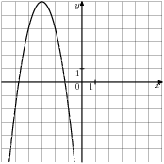 | 48)  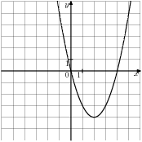
49)  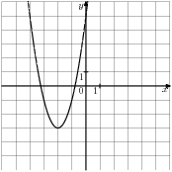 | 50)  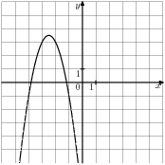
51)
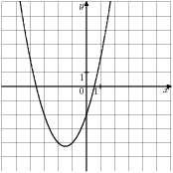

47

График какой из приведенных ниже функций изображен на рисунке?
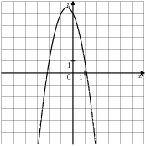  5.  1)  2)  3)  4) | 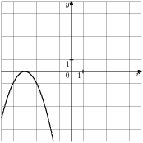  6.  1)$y=x^{2}+8x+\text{16}$  2)  3) $y=x^{2}−8x+\text{16}$  4)
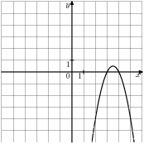  7.  1) $y=2x^{2}−\text{14}x−\text{24}$  2)  3) $y=2x^{2}+\text{14}x−\text{24}$  4) $y=2x^{2}−\text{14}x+\text{24}$ | 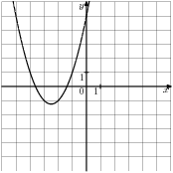  8.  1)  2) $y=x^{2}−5x−5$  3)  4) $y=x^{2}+5x−5$

2
График какой из приведенных ниже функций изображен на рисунке?

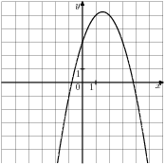  9.  1)  2)  3)  4) $y=x^{2}+3x−3$ | 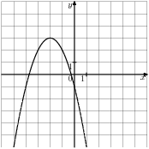  10.  1)  2)  3)  4)
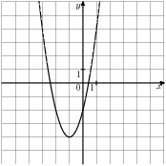  11.  1) $y=2x^{2}−4x−2$  2)  3)  4) $y=2x^{2}+4x−2$ | 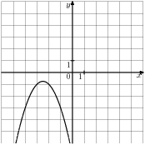  12.  1)  2) $y=x^{2}−5x−7$  3)  4) $y=x^{2}−5x+7$

3
Найдите значение по графику функции .

41)  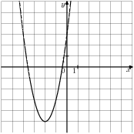 | 42)  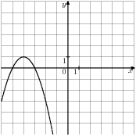
43)  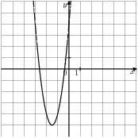 | 44)  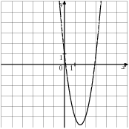
45)  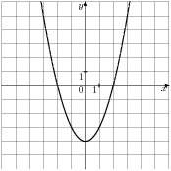 | 46)  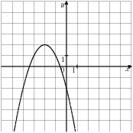

46
Найдите значение по графику функции .

35)  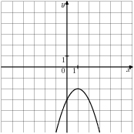 | 36)  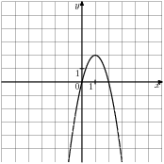
37)  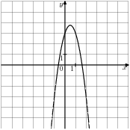 | 38)  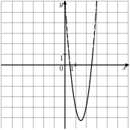
39)  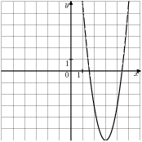 | 40)  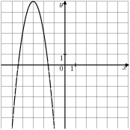

45
График какой из приведенных ниже функций изображен на рисунке?

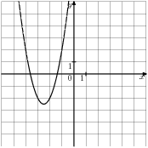  13.  1) $y=2x^{2}+\text{10}x−\text{10}$  2) $y=2x^{2}+\text{10}x+\text{10}$  3)  4) | 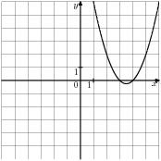  14.  1) $y=x^{2}−7x+\text{12}$  2)  3)  4) $y=x^{2}+7x+\text{12}$
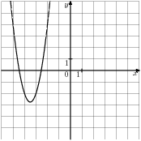  15.  1) $y=3x^{2}−\text{21}x+\text{34}$  2) $y=3x^{2}+\text{21}x+\text{34}$  3)  4) | 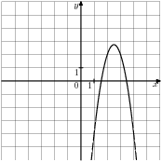  16.  1)  2)  3)  4)

4
17. График какой из приведенных ниже функций изображен на рисунке?
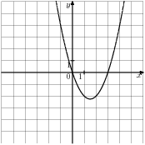
1) $y=x^{2}−3x−1$
2)
3) $y=x^{2}+3x+1$
4)

ПРОТОТИП 2
1. График какой из приведенных ниже функций изображен на рисунке?
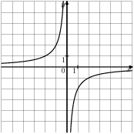
1) 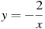
2) 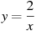
3) 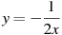
4) 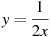
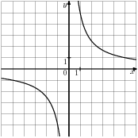
2. График какой из приведенных ниже функций изображен на рисунке?
1) 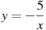
2) 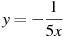
3) 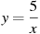
4) 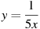

ПРОТОТИП 3
Найдите значение по графику функции .

29)  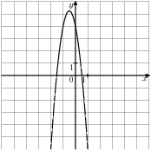 | 30)  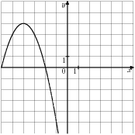
31)  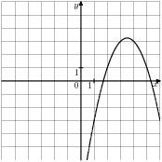 | 32)  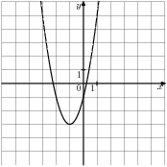
33)  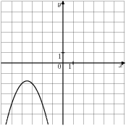 | 34)  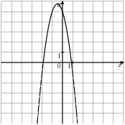

Найдите значение по графику функции .

23)  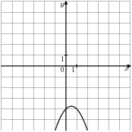 | 24)  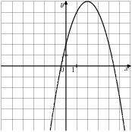
25)  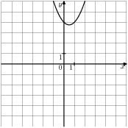 | 26)  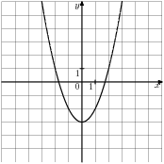
27)  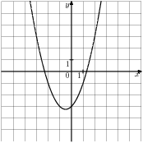 | 28)  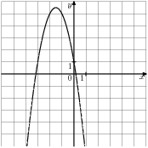

Найдите значение по графику функции .
1.  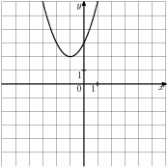  1) -1 2) 1 3) 2 4) 3 | 2.  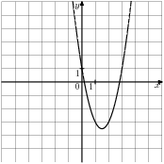  1) 2 2) -2 3) -6 4) 1
3.  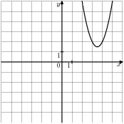  1) -14 2) -2 3) 2 4) 26 | 4.  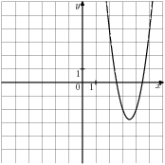  1) 34 2) 3 3) -21 4) -3
5.  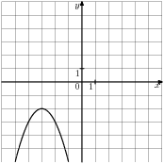  1) 1 2) -11 3) -6 4) -1 | 6.  1) 0 2) -1 3) 1 4) -4

Найдите значение по графику функции .
7.  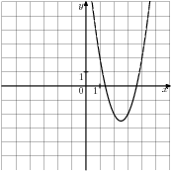  1) -10 2) -2 3) 2 4) 10 | 8.  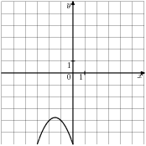  1) -6 2) -1 3) -3 4) 1
9.  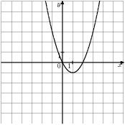  1) -1 2) 0 3) -2 4) 1 | 10.  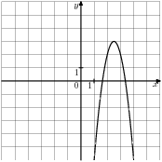  1) 4 2) -4 3) -22 4) 20
11.  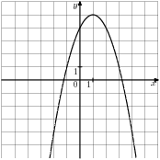  1) 1 2) -1 3) 4 4) 2 | 12.  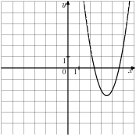  1) 22 2) 2 3) -2 4) -14

Найдите значение по графику функции .

17)  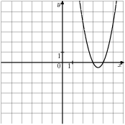 | 18)  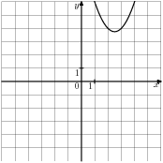
19)  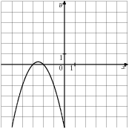 | 20)  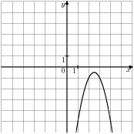
21)  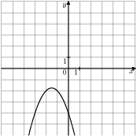 | 22)  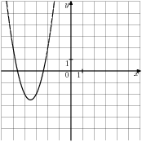

Найдите значение по графику функции .

11)  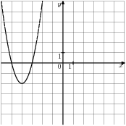 | 12)  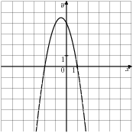
13)  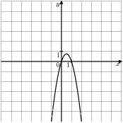 | 14)  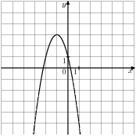
15)  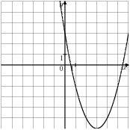 | 16)  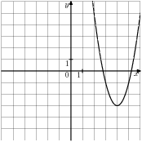

13.  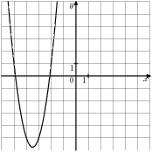  1) 21 2) 31 3) -3 4) 3 | 14.  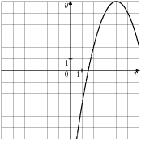  1) 1 2) 8 3) -1 4) -10
15.  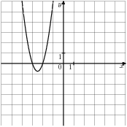  1) -3 2) 15 3) 3 4) 18 | 16.  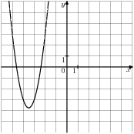  1) 33 2) 3 3) 21 4) -3

ПРОТОТИП 4
Найдите значение по графику функции .
1.  1) -2 2) 1 3) 2 4) 3 | 2.  1) -15 2) -16 3) 15 4) -3
Найдите значение по графику функции .
3.  1) -1 2) 7 3) -14 4) -7 | 4.  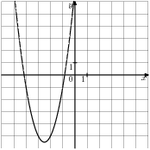  1) 2 2) -10 3) 10 4) 7
5.  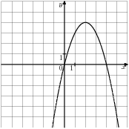  1) 4 2) -1 3) -4 4) 0 | 6.  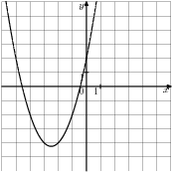  1) -5 2) 5 3) 2 4) 1
7.  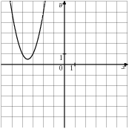  1) 25 2) 14 3) 2 4) -14 | 8.  1) 1 2) -3 3) 3 4) 0

Найдите значение по графику функции .

5)  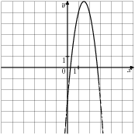 | 6)  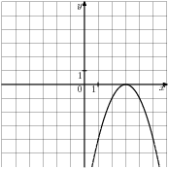
7)  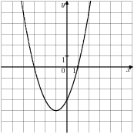 | 8)  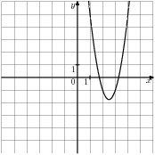
9)  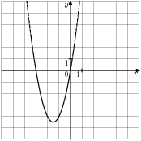 | 10)  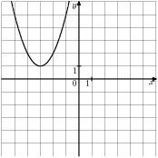

Найдите значение по графику функции
49)  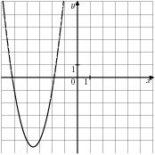 | 50)  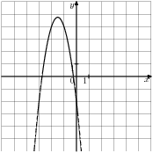

ПРОТОТИП 15
Найдите значение по графику функции .
1)  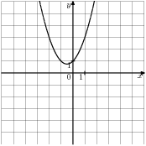 | 2)  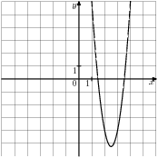
3)  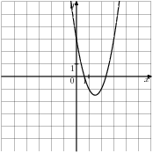 | 4)  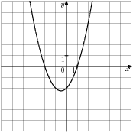

Найдите значение по графику функции .
9.  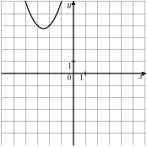  1) 1 2) 5 3) 10 4) -5 | 10.  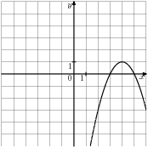  1) -15 2) -8 3) 8 4) -1
11.  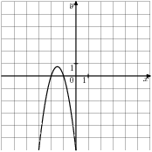  1) -3 2) 9 3) -6 4) -9 | 12.  1) 2 2) -1 3) -4 4) 4
13.  1) -10 2) -1 3) 8 4) -8 | 14.  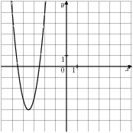  1) 45 2) 28 3) 4 4) -28

15.  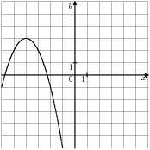  1) -8 2) -13 3) -1 4) 8 | 16.  1) -6 2) 6 3) 0 4) 2
17.  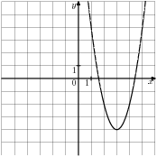  1) 12 2) 14 3) -12 4) 2 | 18.  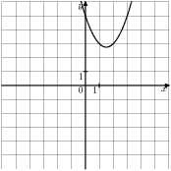  1) 3 2) 1 3) 5 4) -3

ПРОТОТИП 5
1. Найдите значение по графику функции .
1.  1) -3 2) 1 3) 2 4) 3 | 2.  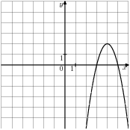  1) -30 2) 16 3) -2 4) 30

Найдите значение по графику функции

43)  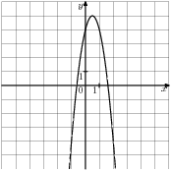 | 44)  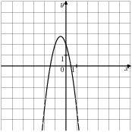
45)  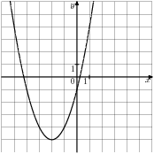 | 46)  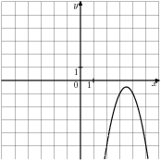
47)  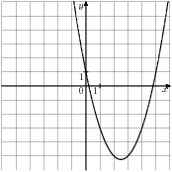 | 48)  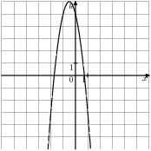

Найдите значение по графику функции

37) | 38)  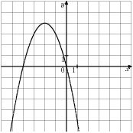
39)  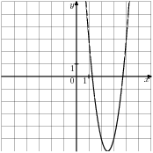 | 40)  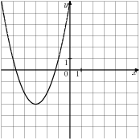
41)  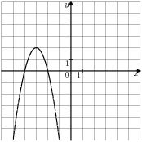 | 42)  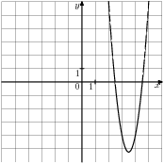

Найдите значение по графику функции .
3.  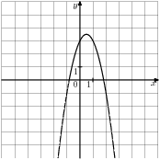  1) -3 2) -2 3) 3 4) 2 | 4.  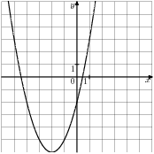  1) 2 2) 4 3) 1 4) -2
5.  1) 1 2) -6 3) -1 4) -2 | 6.  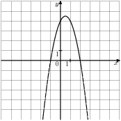  1) -2 2) 4 3) 2 4) -4
7.  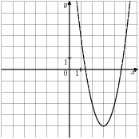  1) 13 2) -13 3) -12 4) 2 | 8.  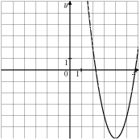  1) -26 2) 26 3) -16 4) 2

Найдите значение по графику функции .
9.  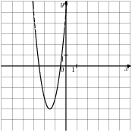  1) 4 2) -5 3) 5 4) 12 | 10.  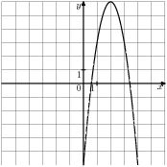  1) 6 2) -6 3) 12 4) -3
11.  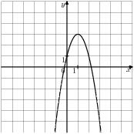  1) 4 2) 1 3) -2 4) -1 | 12.  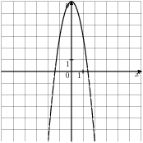  1) -6 2) 6 3) -3 4) 0
13.  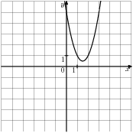  1) -6 2) 2 3) 5 4) -5 | 14.  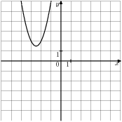  1) 14 2) 2 3) 10 4) -14

Найдите значение по графику функции

31)  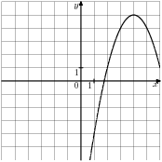 | 32)  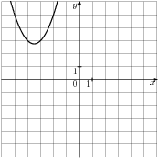
33)  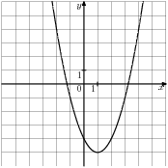 | 34)
35)  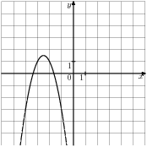 | 36)  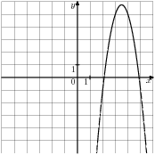

Найдите значение по графику функции

25)  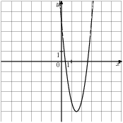 | 26)
27)  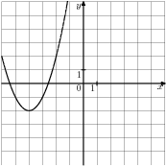 | 28)  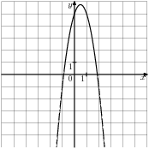
29)  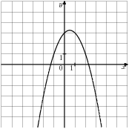 | 30)  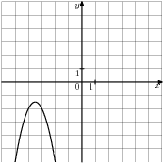

15.  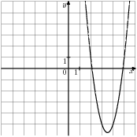  1) 3 2) 31 3) -21 4) -31 | 16.  1) -2 2) 1 3) 2 4) 3
17.  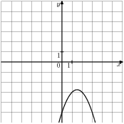  1) 3 2) 5 3) -1 4) -5 | 18.  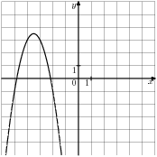  1) -14 2) -21 3) 21 4) -2

ПРОТОТИП 6
1. Найдите значение по графику функции на рисунке.

1) 2
2)
3)
4) -2

ПРОТОТИП 7.
1. Укажите номер рисунка - график функции .
1)  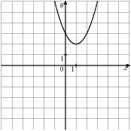 | 2)
3) | 4)  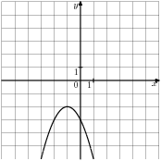

2. Укажите номер рисунка - график функции .
1)  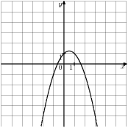 | 2)  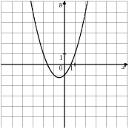

Найдите значение по графику функции

19)  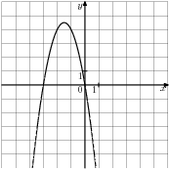 | 20)  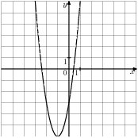
21)  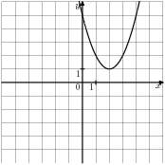 | 22)  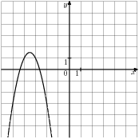
23)  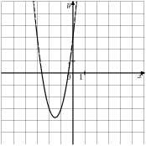 | 24)

Найдите значение по графику функции

13)  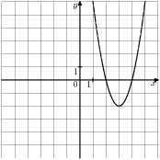 | 14)  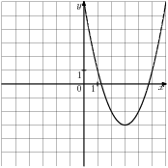
15) | 16)  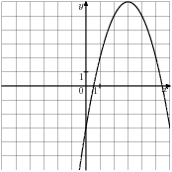
17) | 18)  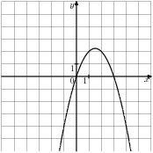

3)  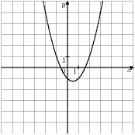 | 4)  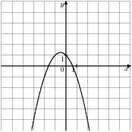

3. Укажите номер рисунка - график функции $y=−x^{2}+4x−5$
1)  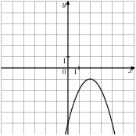 | 2)
3)  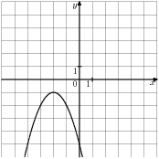 | 4)  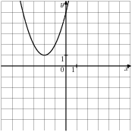

4. Укажите номер рисунка - график функции .
1)  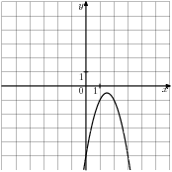 | 2)
3)  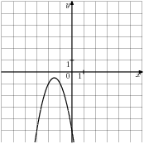 | 4)  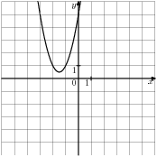

5. Укажите номер рисунка - график функции .
1)  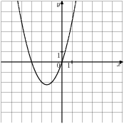 | 2)

Найдите значение по графику функции

7)  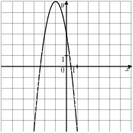 | 8)  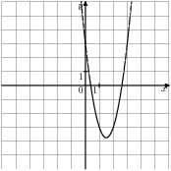
9)  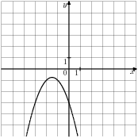 | 10)  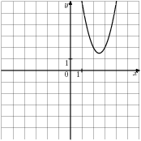
11)  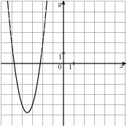 | 12)  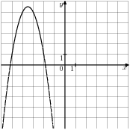

ПРОТОТИП 14
Найдите значение по графику функции

1) | 2)  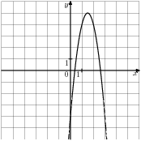
3)  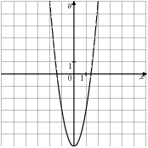 | 4)  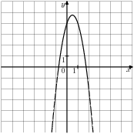
5) | 6)  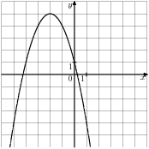

3)  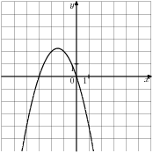 | 4)

6. Укажите номер рисунка - график функции .
1)  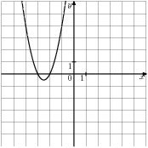 | 2)  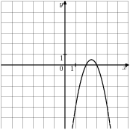
3)  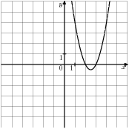 | 4)  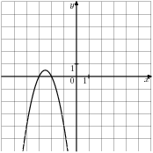

7. Укажите номер рисунка - график функции $y=−3x^{2}+9x−5$.
1)  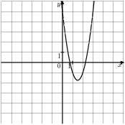 | 2)  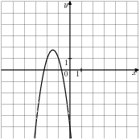
3)  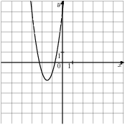 | 4)  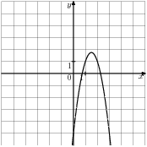

8. Укажите номер рисунка - график функции $y=x^{2}+8x+\text{18}$.
1)  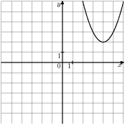 | 2)  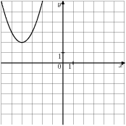

Найдите значение по графику функции

43) | 44)
45) | 46)  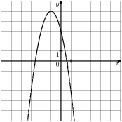
47)  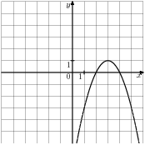 | 48)  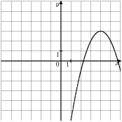

Найдите значение по графику функции

37)  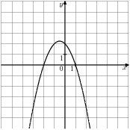 | 38)  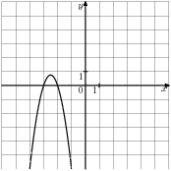
39)  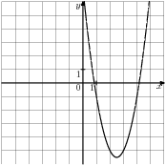 | 40)  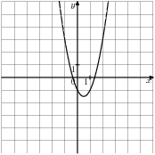
41) | 42)  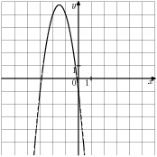

3)  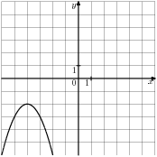 | 4)  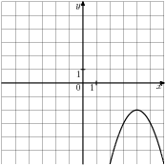

9. На одном из рисунков изображен график функции . Укажите номер этого рисунка.
1)  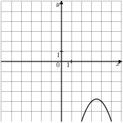 | 2)  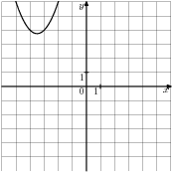
3)  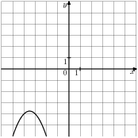 | 4)  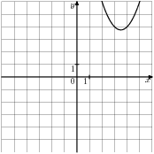

10. Укажите номер рисунка - график функции $y=4x^{2}−\text{28}x+\text{44}$.
1)  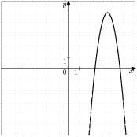 | 2)  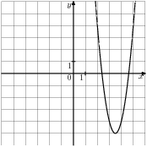
3)  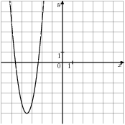 | 4)  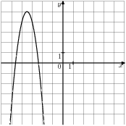

11. Укажите номер рисунка - график функции $y=x^{2}−2x−1$.
1)  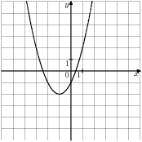 | 2)  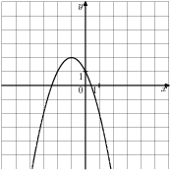

Найдите значение по графику функции

31)  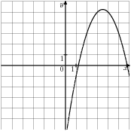 | 32)  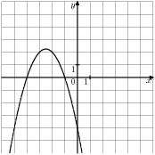
33) | 34)  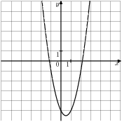
35) | 36)  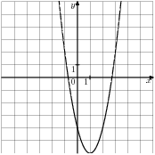

Найдите значение по графику функции

25)  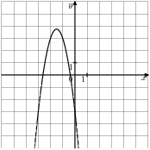 | 26)  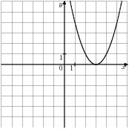
27)  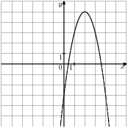 | 28)
29)  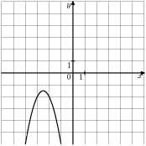 | 30)

3)  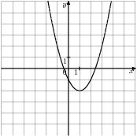 | 4)  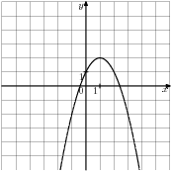

12. Укажите номер рисунка - график функции $y=2x^{2}+8x+2$.
1)  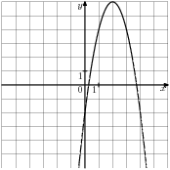 | 2)  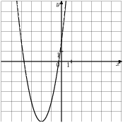
3)  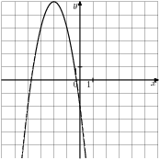 | 4)  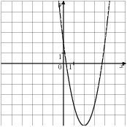

13. Укажите номер рисунка - график функции $y=−x^{2}+x−3$.
1)  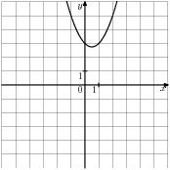 | 2)  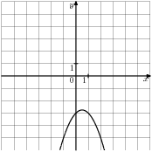
3)  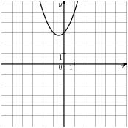 | 4)  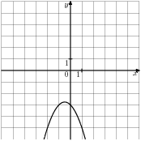

14. Укажите номер рисунка - график функции $y=−x^{2}+7x−\text{11}$.
1)  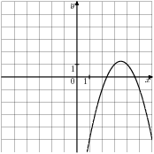 | 2)  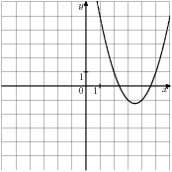

Найдите значение по графику функции

19) | 20)
21) | 22)
23) | 24)  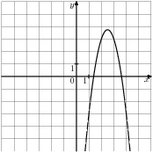

Найдите значение по графику функции

13) | 14)  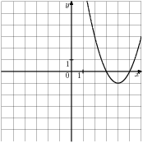
15)  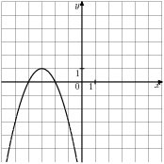 | 16)
17)  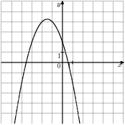 | 18)

3)  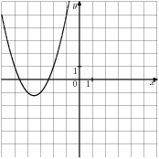 | 4)  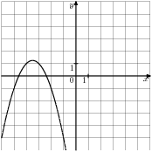

15. Укажите номер рисунка - график функции ..
1) | 2)  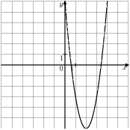
3)  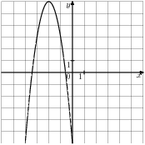 | 4)  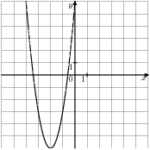

16. Укажите номер рисунка - график функции $y=−x^{2}−3x−3$.
1)  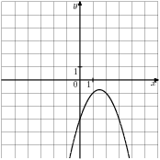 | 2)  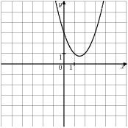
3) | 4)  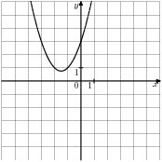

17. Укажите номер рисунка - график функции .
1)  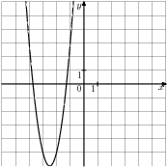 | 2)  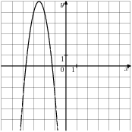

Найдите значение по графику функции

7) | 8)  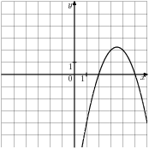
9)  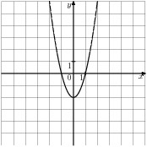 | 10)
11) | 12)  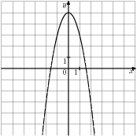

ПРОТОТИП 13
Найдите значение по графику функции

1) | 2)  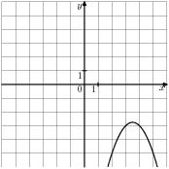
3)  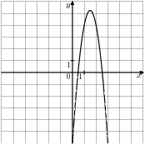 |  | 4)  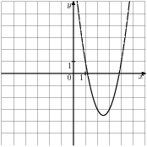
5)  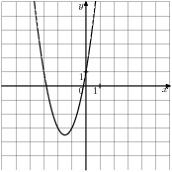 |  | 6)  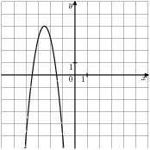

3)  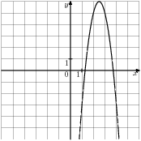 | 4)

18. Укажите номер рисунка - график функции .
1)  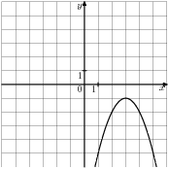 | 2)
3)  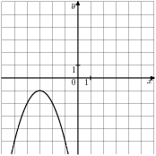 | 4)  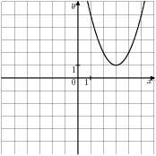

ПРОТОТИП 8
1. Укажите номер рисунка - график функции .
1)  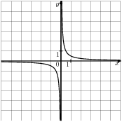 | 2)  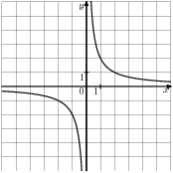
3)  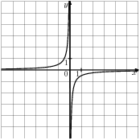 | 4)

2. Укажите номер рисунка - график функции $y=−\frac{\text{12}}{x}$.
1)  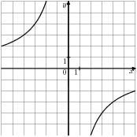 | 2)  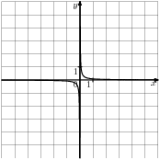

3) | 4)  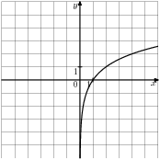

9. Укажите номер рисунка, на котором изображена гипербола.
1)  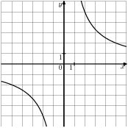 | 2)
3)  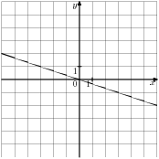 | 4)  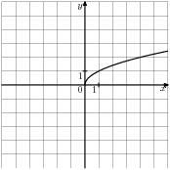

7. Укажите номер рисунка, на котором изображена гипербола.
1)  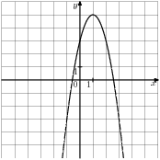 | 2)
3)  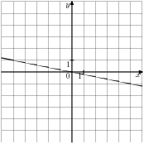 | 4)  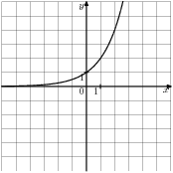

8. Укажите номер рисунка, на котором изображена гипербола.
1)  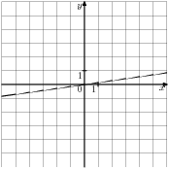 | 2)

3)  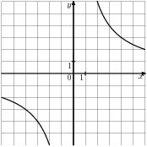 | 4)  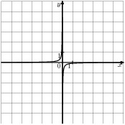

ПРОТОТИП 9
1. Укажите номер рисунка - график функции .
1) | 2)  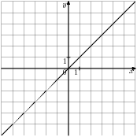
3)  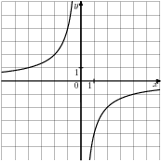 | 4)

2. Укажите номер рисунка - график функции .
1)  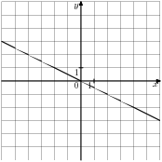 | 2)
3) | 4)

3. Укажите номер рисунка - график функции .
1) | 2)  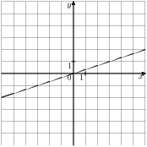

3) | 4)  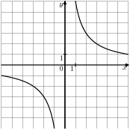

6. Укажите номер рисунка, на котором изображена гипербола.
1) | 2)
3)  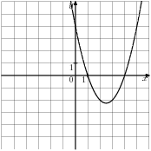 | 4)

4. Укажите номер рисунка, на котором изображена гипербола.
1)  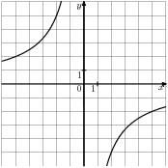 | 2)  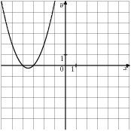
3) | 4)

5. Укажите номер рисунка, на котором изображена гипербола.
1)  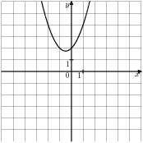 | 2)  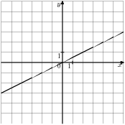

3) | 4)

4. Укажите номер рисунка - график функции .
1)  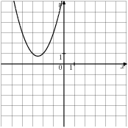 | 2)
3) | 4)

5. Укажите номер рисунка - график функции .
1) | 2)
3)  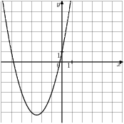 | 4)

6. Укажите номер рисунка - график функции .
1) | 2)

3) | 4)

3. Укажите номер рисунка, на котором изображена гипербола.
1) | 2)
3) | 4)

ПРОТОТИП 12
1. Укажите номер рисунка, на котором изображена гипербола.
1) | 2)  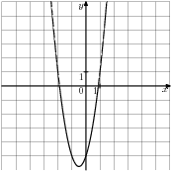
3) | 4)

2. Укажите номер рисунка, на котором изображена гипербола.
1)  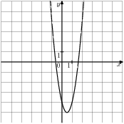 | 2)  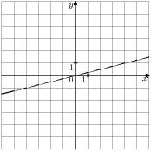

3) | 4)

7. Укажите номер рисунка - график функции .
1)  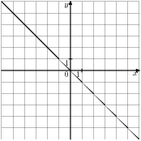 | 2)
3) | 4)  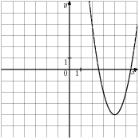

8. Укажите номер рисунка - график функции .
1)  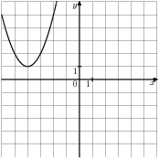 | 2)
3) | 4)

9. Укажите номер рисунка - график функции .
1) | 2)

3)  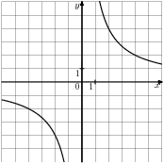 | 4)

17. Укажите номер рисунка, на котором изображена парабола.
1)  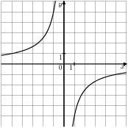 | 2)
3) | 4)

15. Укажите номер рисунка, на котором изображена парабола.
1)  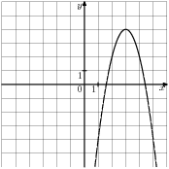 | 2)
3) | 4)

16. Укажите номер рисунка, на котором изображена парабола.
1) | 2)

3) | 4)  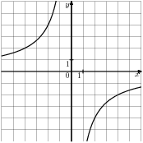

10. Укажите номер рисунка - график функции .
1)  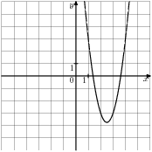 | 2)
3) | 4)

11. Укажите номер рисунка - график функции .
1)  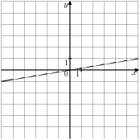 | 2)
3)  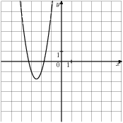 | 4)  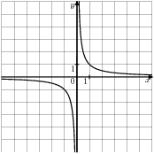

12. Укажите номер рисунка - график функции .
1) | 2)  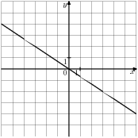

3) | 4)

14. Укажите номер рисунка, на котором изображена парабола.
1)  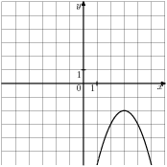 | 2)
3)  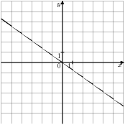 | 4)

12. Укажите номер рисунка, на котором изображена парабола.
1) | 2)
3)  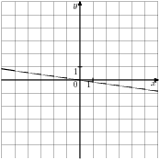 | 4)

13. Укажите номер рисунка, на котором изображена парабола.
1)  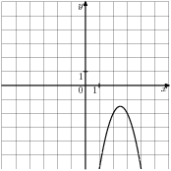 | 2)  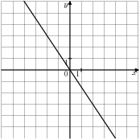

3) | 4)

13. Укажите номер рисунка - график функции .
1)  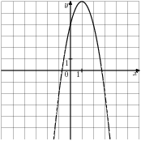 | 2)
3) | 4)

14. Укажите номер рисунка - график функции .
1)  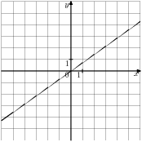 | 2)
3) | 4)

15. Укажите номер рисунка - график функции .
1) | 2)

3) | 4)  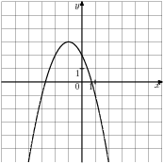

11. Укажите номер рисунка, на котором изображена парабола.
1) | 2)
3) | 4)

9. Укажите номер рисунка, на котором изображена парабола.
1)  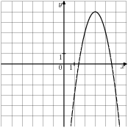 | 2)  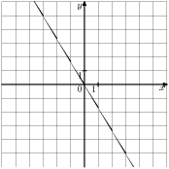
3)  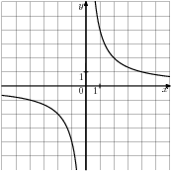 | 4)

10. Укажите номер рисунка, на котором изображена парабола.
1)  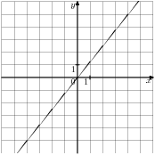 | 2)

3) | 4)  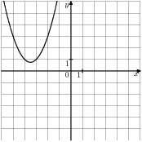

16. Укажите номер рисунка - график функции .
1)  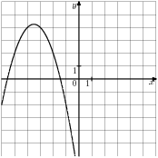 | 2)  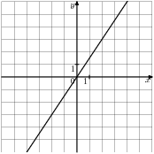
3) | 4)

17. Укажите номер рисунка - график функции .
1) | 2)
3) | 4)

ПРОТОТИП 10
1. Укажите номер рисунка - график функции 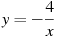.
1)  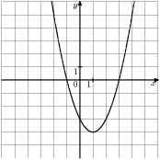 | 2)

3) | 4)  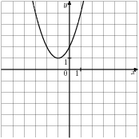

8. Укажите номер рисунка, на котором изображена парабола.
1) | 2)
3) | 4)

6. Укажите номер рисунка, на котором изображена парабола.
1) | 2)
3) | 4)

7. Укажите номер рисунка, на котором изображена парабола.
1)  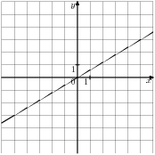 | 2)  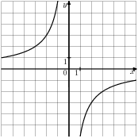

3) | 4)

2. Укажите номер рисунка - график функции $y=\frac{3}{x}$.
1) | 2)
3)  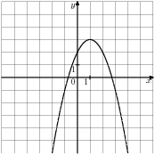 | 4)

3. Укажите номер рисунка - график функции $y=\frac{1}{x}$.
1)  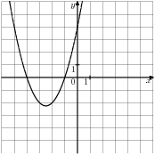 | 2)
3) | 4)

4. Укажите номер рисунка - график функции $y=−\frac{8}{x}$.
1) | 2)

3) | 4)

5. Укажите номер рисунка, на котором изображена парабола.
1) | 2)
3)  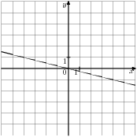 | 4)  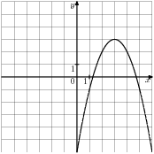

3. Укажите номер рисунка, на котором изображена парабола.
1) | 2)
3) | 4)

4. Укажите номер рисунка, на котором изображена парабола.
1) | 2)

3)  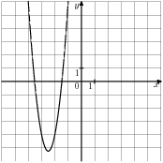 | 4)

5. Укажите номер рисунка - график функции $y=−\frac{8}{x}$
1) | 2)
3) | 4)

6. Укажите номер рисунка - график функции $y=−\frac{\text{10}}{x}$.
1) | 2)
3) | 4)  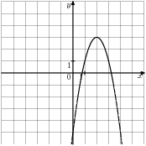

7. Укажите номер рисунка - график функции $y=\frac{\text{12}}{x}$
1) | 2)

3) | 4)

2. Укажите номер рисунка, на котором изображена парабола.
1)  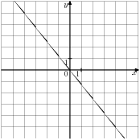 | 2)
3) | 4)

18. Укажите номер рисунка - график функции $y=\frac{3}{x}$.
1) | 2)  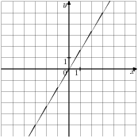
3) | 4)

ПРОТОТИП 11
1. Укажите номер рисунка, на котором изображена парабола.
1)  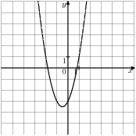 | 2)

3) | 4)  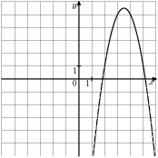

8. Укажите номер рисунка - график функции $y=\frac{4}{x}$.
1) | 2)
3) | 4)

9. Укажите номер рисунка - график функции $y=\frac{8}{x}$.
1) | 2)
3)  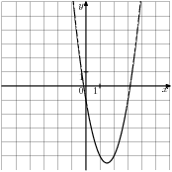 | 4)

10. Укажите номер рисунка - график функции $y=−\frac{8}{x}$.
1)  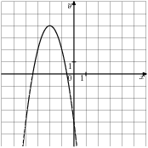 | 2)

3) | 4)

17. Укажите номер рисунка - график функции $y=\frac{6}{x}$
1) | 2)  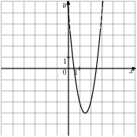
3) | 4)

15. Укажите номер рисунка - график функции $y=−\frac{\text{10}}{x}$.
1)  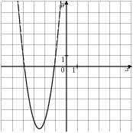 | 2)
3) | 4)

16. Укажите номер рисунка - график функции $y=\frac{\text{12}}{x}$
1) | 2)  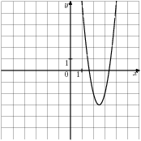

3) | 4)  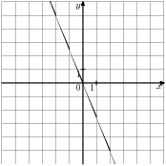

11. Укажите номер рисунка - график функции $y=\frac{1}{x}$.
1) | 2)
3) | 4)

12. Укажите номер рисунка - график функции .
1) | 2)  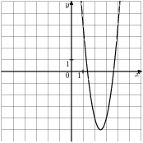
3) | 4)

13. Укажите номер рисунка - график функции .
1) | 2)

3) | 4)

14. Укажите номер рисунка - график функции $y=\frac{8}{x}$
1) | 2)
3) | 4)  